ТЕХНОЛОГИЧЕСКАЯ КАРТА ОД ПО ЛЕГОКОНСТРУИРОВАНИЮ
В МЛАДШЕЙ ГРУППЕ

Воспитатель Мурзина Екатерина Михайловна
Образовательная область (по ФГОС ДО): познавательное развитие, речевое развитие
Тема: «LEGO лото - зоопарк»
Форма организации: подгрупповая
Цель: Моделирование объектов реального мира на основе LEGO - конструирования.
Задачи:
Образовательные:
Учить строить по схеме.. Продолжать знакомить с деталями конструктора - лего, способах крепления. Расширять знания детей о животных зоопарка.
Развивающие:
Развивать умение конструировать по образцу (животных). Развивать интерес к конструктивной деятельности посредством конструктора LEGO.
Воспитательные:
Воспитывать эмоциональную отзывчивость, взаимопомощь, коммуникативные способности (умение работать в группе и в парах), самостоятельность.

Планируемый результат:
ЗНАНИЯ | УМЕНИЯ | ОТНОШЕНИЕ
Знают как строить по схеме. Знают детали конструктора и умеют их скреплять. | Дети умеют конструировать по образцу. Дети умеют собирать конструктор лего. | Интересуются данным видом деятельности  Проявляют эмоциональную отзывчивость  Помогают друг другу в создании моделей
Пространственно-временной ресурс: 15 минут

Содержание:
Этап, его продолжительность | Цель,  задачи этапа | Деятельность воспитателя | Деятельность воспитанников | Методы и приемы | Результат
Организационный момент | Организация детей на последующую деятельность | Ребята, отгадаете загадку:  Это очень странный сад.  Звери в клетках там сидят.  Его парком называют.  Люди в парке отдыхают.  Там укрытия, вальеры.  За забором ходят звери.  Как мы этот парк зовем  И смотреть зверей идем.  (Зоопарк)  Молодцы. Правильно и как вы думаете, куда мы с вами сегодня отправимся путешествовать? (В зоопарк).  Но сначала давайте вспомним, что такое зоопарк? (ответы детей)  Зоопарк – это место, где содержатся дикие животные, часто привезенные издалека, из тех уголков планеты, где они обитают в естественных условиях. В зоопарках за животными ухаживают, здесь их изучают и разводят, тем самым зачастую спасая целые виды животных от вымирания.  А сейчас я предлагаю отправиться нам в зоопарк на нашем сказочном паровозике. Разбирайте скорее свои билеты и занимайте места согласно своему цвету на билете.  И под веселую музыку мы отправляемся в наше увлекательное путешествие! Ту-ту! | Внимательно слушают воспитателя.  Дети отгадывают загадку.  Отвечают на вопросы.  Каждый ребенок берет по одному цветному билету и проходит к своему месту в вагончике. Каждое место имеет такой же цвет, как и билет у ребенка. | Художественное слово (загадка).  Беседа  Сюрпризный момент | Психологическая готовность, привлечение произвольного внимания.  Дети готовы к дальнейшей деятельности
Основная часть  Динамическая пауза | Учить детей собирать по инструкции,  воспитывать эмоциональную отзывчивость, взаимопомощь, коммуникативные способности (умение работать в группе и в парах), самостоятельность.  Смена вида деятельности | Вот мы с вами и приехали в зоопарк!  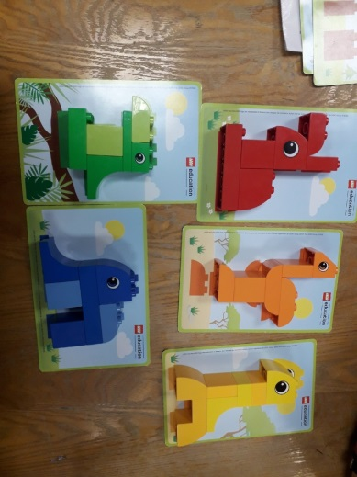  Посмотрите сколько животных у нас в зоопарке. Вы узнали их?  Давайте их рассмотрим. Дети рассматривают животных и выделяют их характерные особенности, называют части тела.  Ребята, а хотите, чтобы нашим животным в зоопарке стало еще веселее и интереснее? Тогда давайте мы с вами создадим им еще друзей.  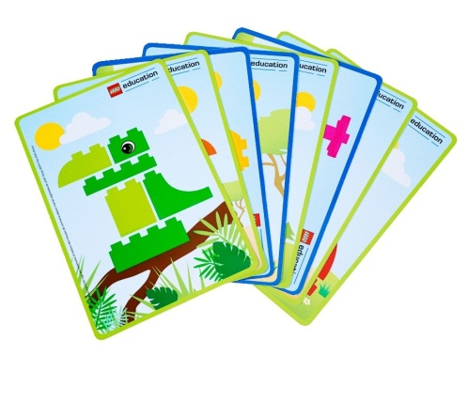  Выбирайте себе по карточке, давайте их рассмотрим, расскажите о животном, которое вам досталось. Перед вами также лежит набор деталей лего. Из них вам нужно будет собрать своё животное.  Если вы будите сомневаться в правильности выбора детали, то приложите ее к карточке и сравните, подходит ли она по цвету и форме.  Теперь настало время собирать животных!  Посмотрите! наши животные заскучали, давайте с ними поиграем.  Физминутка: «У жирафа пятнышки везде»  У жирафов пятна, пятна, пятна, пятнышки везде.  У жирафов пятна, пятна, пятна, пятнышки везде.  (Хлопаем по всему телу ладонями.)  На лбу, ушах, на шее, на локтях, на носах, на животах, на коленях и носках. (Обоими указательными пальцами дотрагиваемся до соответствующих частей тела).  Отдохнули, молодцы! А теперь давайте приниматься снова за работу!  Молодцы! Вот мы с вами и собрали! | Дети внимательно слушают речь воспитателя,  Рассматривают карточки (схемы) животных.  Беседуют, отвечают на вопросы, собирают животных по схеме  Дети выполняют физические движения | Беседа,  игровые и занимательные приемы,  упражнения, моделирование Вопросы к детям  Игровой прием | Внутренняя мотивация на деятельность.  Эмоциональная отзывчивость, взаимопомощь, коммуникативные способности (умение работать в группе и в парах), самостоятельность.  Дети умеют собирать модели животных.  Снятие напряжения, эмоциональная и физическая разрядка.  Получение нового игрового опыта
Рефлексия | Формировать умение анализировать собственную деятельность (рефлексия). | Ребята, какие замечательные животные у вас получились! Давайте их хорошенько рассмотрим друг у друга и перечислим все вместе их названия (заяц, страус, жираф, попугай, слон), а скажите, пожалуйста, какое животное было собрать труднее всего? А что вам больше всего понравилось в конструировании зверят? А чтобы вы хотели собирать из лего еще интересное? | Беседуют, подводят итоги, отвечают на вопросы воспитателя | Наводящие вопросы  Вопросы к детям | Умеют анализировать собственную деятельность (рефлексия).

